รายงานการปฏิบัติราชการงานจราจร

1. การปล่อยแถวสายตรวจจราจร

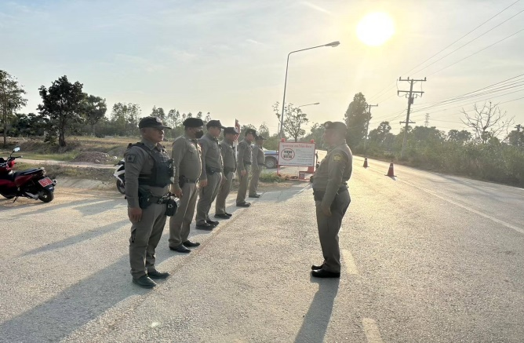 | 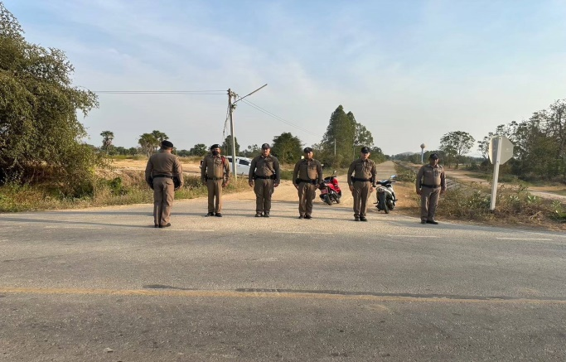

วันที่ 1-30 พฤศจิกายน 2567 เวลา 08.00 น. พ.ต.ท.ณรงค์ฤทธิ์ แก้วนวล สวญ.สภ.ไร่ เรียกรวมแถวหน้าเสาธง เพื่อเคารพธงชาติ สวดมนต์ไหว้พระ กล่าวอุดมคติตำรวจ และชี้แจงข้อราชการต่างๆ ดังนี้
- กำชับการปฏิบัติหน้าที่ให้มีความพร้อมอยู่เสมอ
- ตรวจความพร้อมก่อนออกปฏิบัติหน้าที่ เครื่องแต่งกาย อาวุธอุปกรณ์ประจำกาย และยานพาหนะ
- ออกตรวจเยี่ยมประชาชน ตามโครงการ Stop Walk and talk
- ปฏิบัติตามแนวทาง การยกระดับการบริการประชาชนของสถานีตำรวจ
- กำชับการปฎิบัติหน้าที่ ตามหลักยุทธวิธี ไม่ประมาท
- ฝึกทบทวนยุทธวิธีตำรวจ
ผู้รับผิดชอบกิจกรรม : พ.ต.ท.ชัยวัฒน์ วัฒนไพโรจน์ สวป.สภ.ไร่สะท้อน

2. การอำนวยความสะดวกด้านการจราจรบริเวณหน้าโรงเรียน ตลาดสด และบริเวณการจราจรหนาแน่น
วันที่ 1 – 30 พฤศจิกายน 2567 จราจรเวร อำนวยความสะดวกด้านการจราจร บริเวณ หน้าโรงเรียน ตลาดสด ทางร่วมทางแยกที่มีการจราจรหนาแน่น ในช่วงเวลาชั่วโมงเร่งด่วน

3. อำนวยความสะดวกด้านการจราจรและประชาสัมพันธ์เคารพกฎจราจร
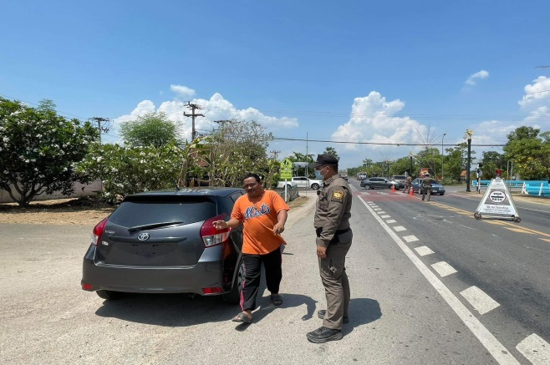 | 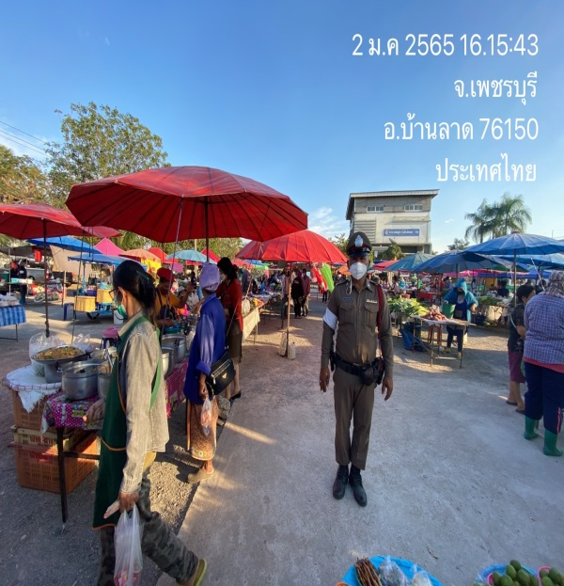

วันที่ 3 พฤศจิกายน 2567 ร.ต.ท.กิตติพล กันพร้อม รอง สว.(ป.)สภ.ไร่สะท้อน/ร้อยเวรจราจร พร้อม เจ้าหน้าที่สายตรวจจราจร ได้อำนวยความสะดวกการจราจรหน้าตลาดสด และได้แจกใบประชาสัมพันธ์ให้เคารพกฎจราจร เหตุการณ์ทั่วไปปกติ
4. ตรวจป้องกันตามมาตรการการป้องกันปราบปรามการแข่งรถในทาง

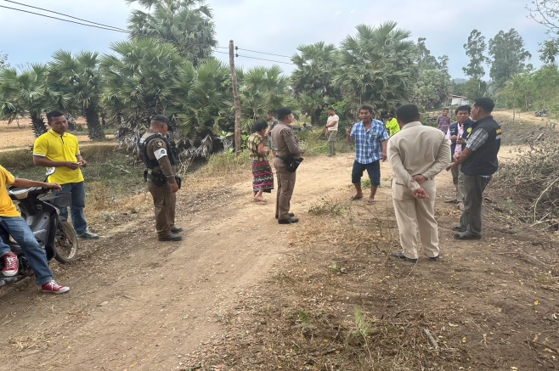 | 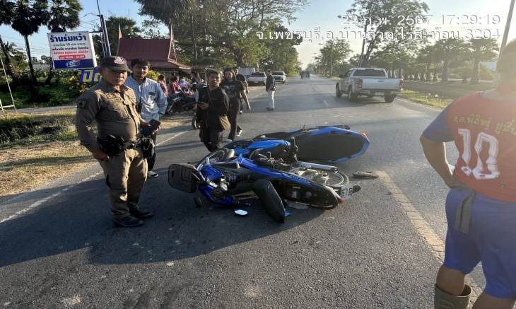
วันที่ 17 พฤศจิกายน 2567 เจ้าหน้าที่จราจร สภ.ไร่สะท้อน ร่วมกับ ออกตรวจ ประชาสัมพันธ์ ร้านซ่อมรถในพื้นที่ ตามมาตรการการป้องกันปราบปรามการแข่งรถในทางและการรวมกลุ่มของวัยรุ่นที่มีความเสี่ยงในการแข่งรถเกิดความประมาทหวาดเสียวและก่อความเดือดร้อนรำคาญให้แก่ประชาชนในพื้นที่

5. รับฟังการประชุมแนวทางการออกใบสั่งตาม พ.ร.บ.ว่าด้วยการปรับเป็นพินัย

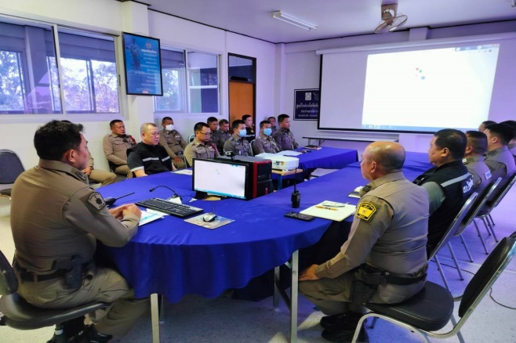 | 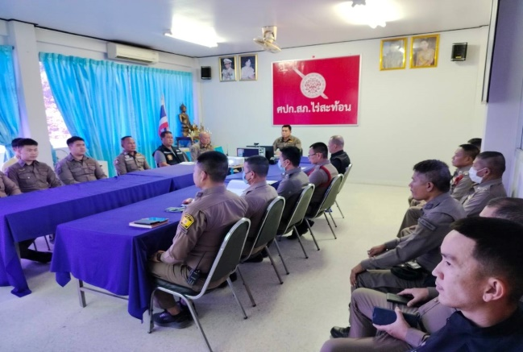

วันที่ 9 พฤศจิกายน 2567 เวลา 14.00 น. พ.ต.ท.ชัยวัฒน์ วัฒนไพโรจน์ สวป.สภ.ไร่สะท้อน และเจ้าหน้าที่จราจร สภ.ไร่สะท้อน ทุกนายรับฟังการอบรมแนวทางการออกใบสั่งตาม พ.ร.บ.ว่าด้วยการปรับเป็นพินัย พ.ศ.2565 ผ่านระบบจอภาพ zoom ณ ที่ตั้ง ศปก.สภ.ไร่สะท้อน

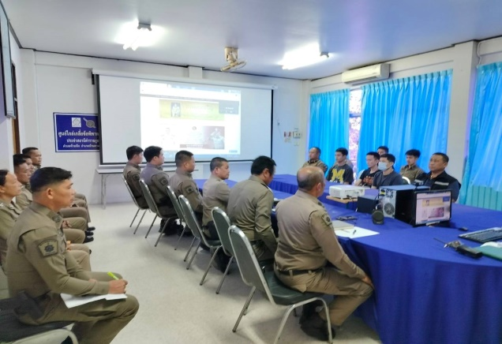 | 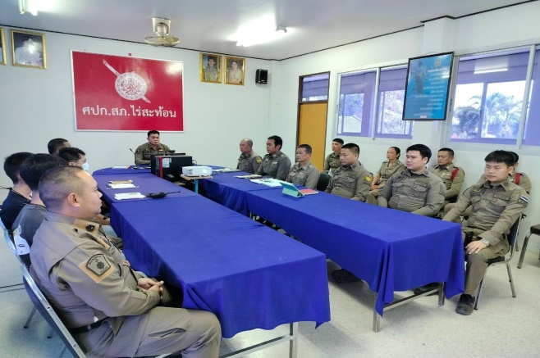

วันที่ 14 พฤศจิกายน 2567 เวลา 13.00 น. พ.ต.ท.ณรงค์ฤทธิ์ แก้วนวล สวญ.สภ.ไร่สะท้อน พร้อมด้วย พ.ต.ท.ชัยวัฒน์ วัฒนไพโรจน์ สวป.สภ.ไร่สะท้อน และเจ้าหน้าที่จราจร สภ.ไร่สะท้อน ทุกนาย รับฟังการอบรมแนวทางการออกใบสั่งตาม พ.ร.บ.ว่าด้วยการปรับเป็นพินัย ผ่านระบบจอภาพ zoom ณ ที่ตั้ง ศปก.สภ.ไร่สะท้อน

วันที่ 22 พฤศจิกายน 2567 เวลา 10.00น. น. พ.ต.ท.ณรงค์ฤทธิ์ แก้วนวล สวญ.สภ.ไร่สะท้อน ปฏิบัติหน้าที่ เจ้าหน้าที่จราจร พร้อมพวกรวม 5 นาย ร่วมประชุม แนวทางการดำเนินการบังคับใช้กฎหมาย การดำเนินคดีปรับเป็นพินัยตาม พ.ร.บ.จราจรทางบก พ.ศ.2565 ณ ห้องประชุม ภ.จว.อำนาจเจริญ

